TỔNG THỂ VỀ THIẾT KẾ VÀ THIẾT BỊ SỬ DỤNG

1. Bảng thiết kế tổng thể của máy

Đảo chiều cá

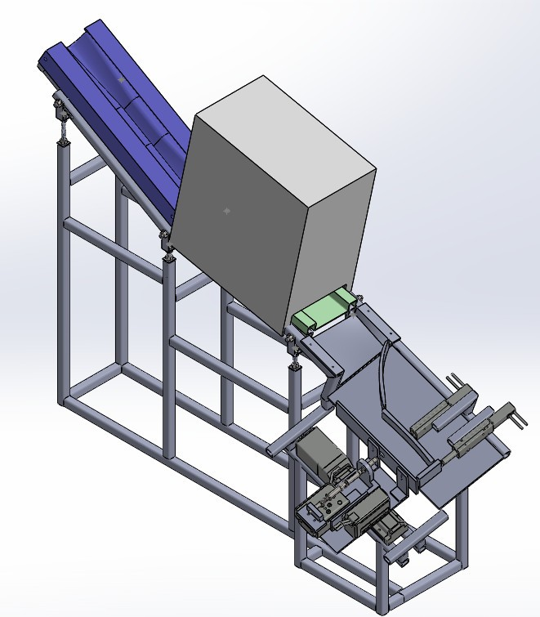

Khu vực tiêm

Buồng chụp ảnh

Hình 1 thiết kế tổng thể của máy

1. Khu vực tiêm cho cá

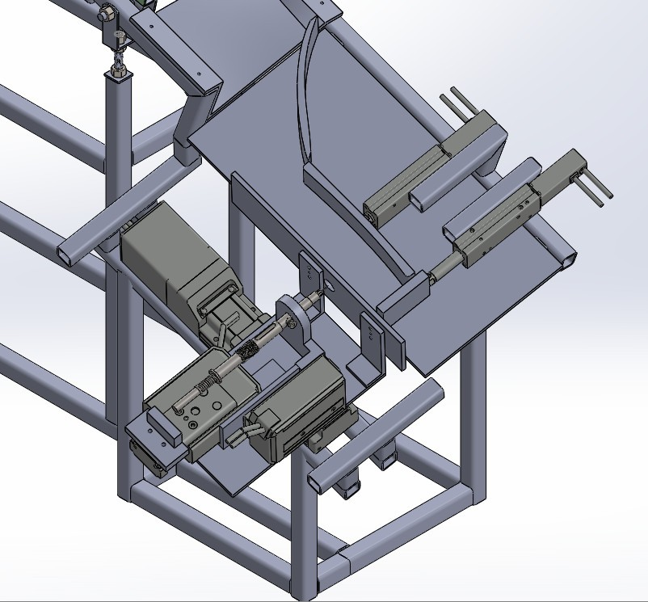

Cố định vị trí cá

Di chuyển kim tiêm

Di chuyển khâu tiêm

Bơm thuốc

Chặn cá

Hình 2 khu vực dành cho tiêm

1. Di chuyển khâu tiêm:

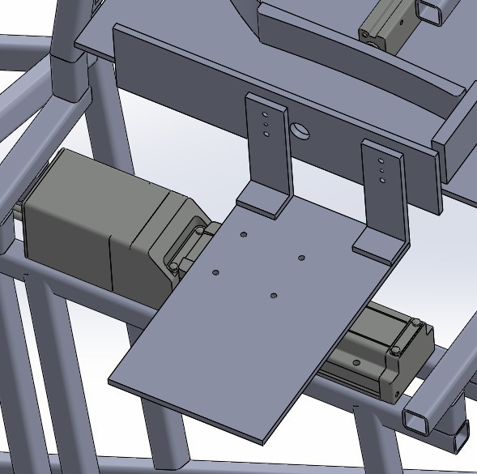

Hình 3 bộ phận di chuyển khâu tiêm

1. Di chuyển kim tiêm:

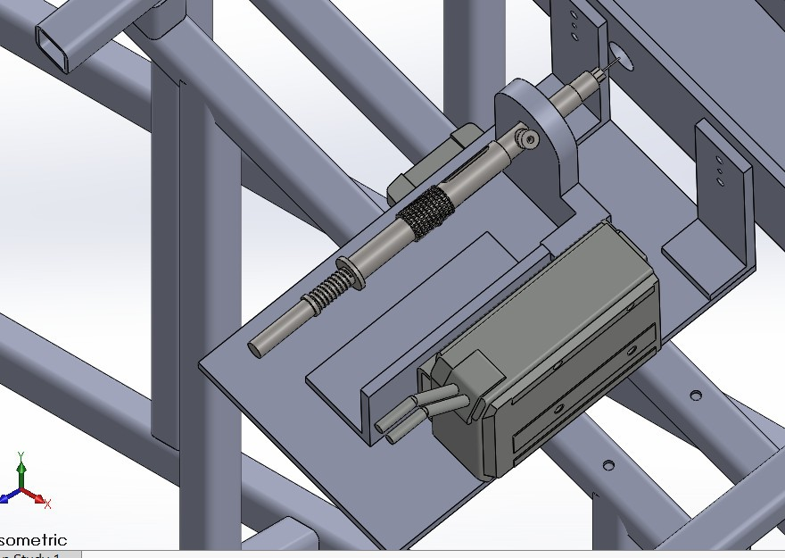

Hình 4 bộ phận di chuyển kim tiêm

1. Bơm thuốc:

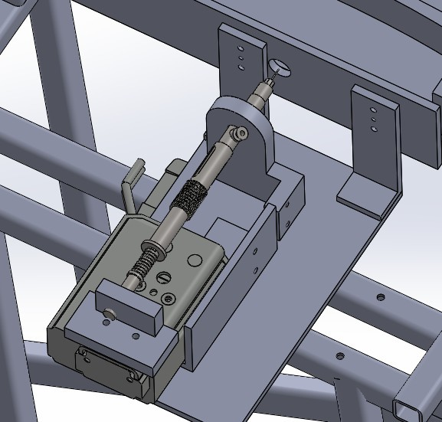

Hình 5 bộ phận bơm thuốc cho kim tiêm

1. Mô hình thực tế:

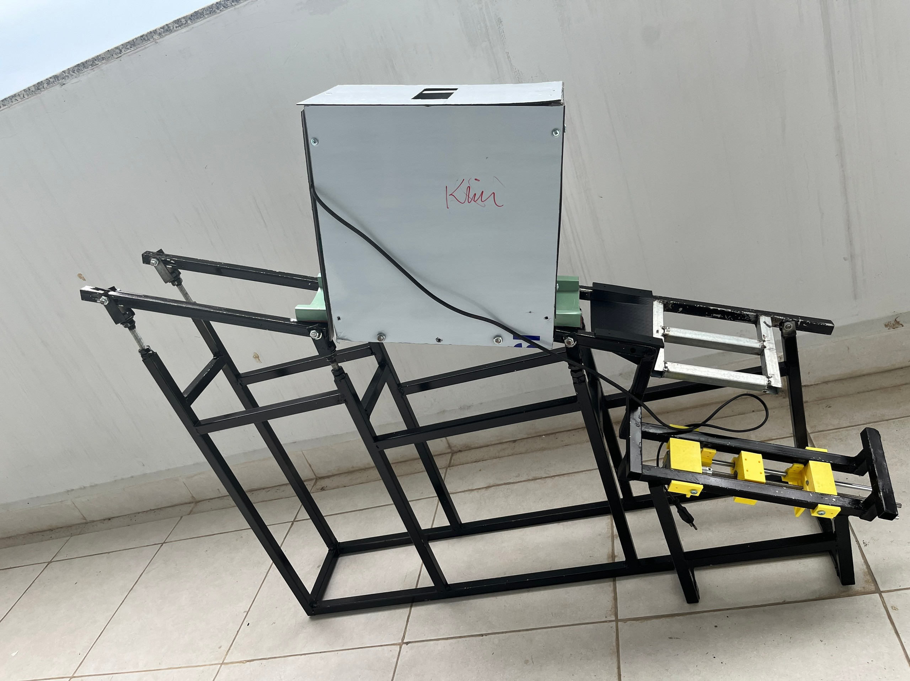

Hình 6 mô hình tổng thể thực của máy

1. Thông số kỹ thuật các thiết bị sử dụng:

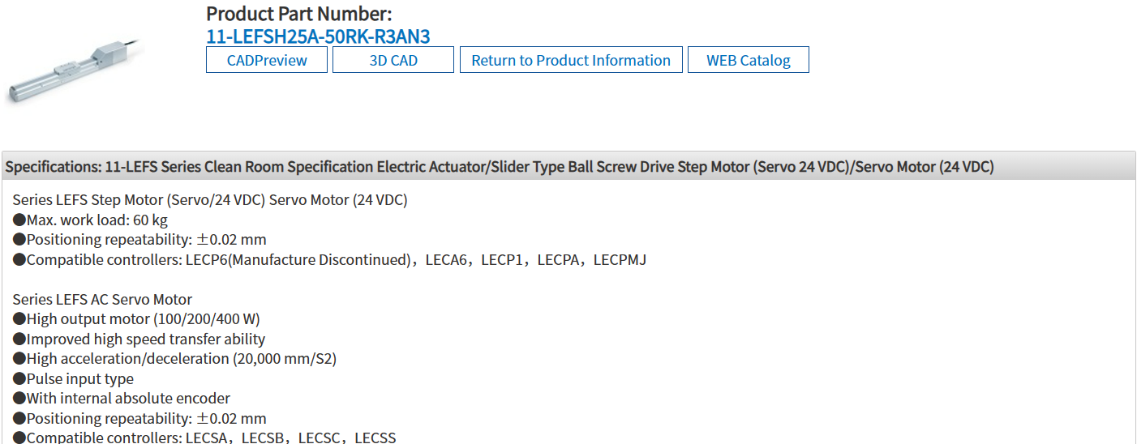

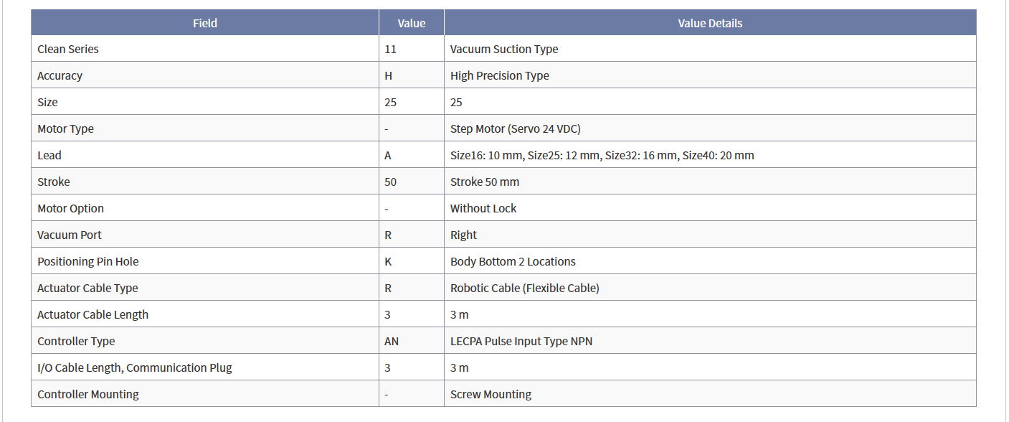

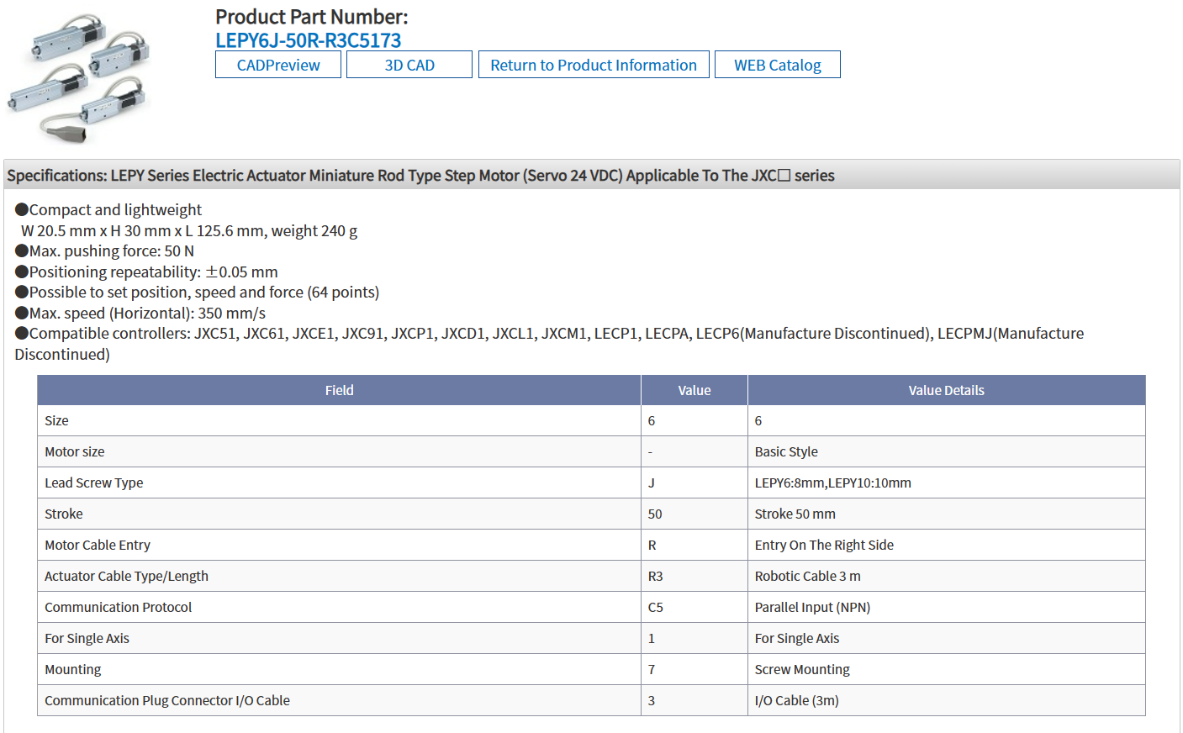

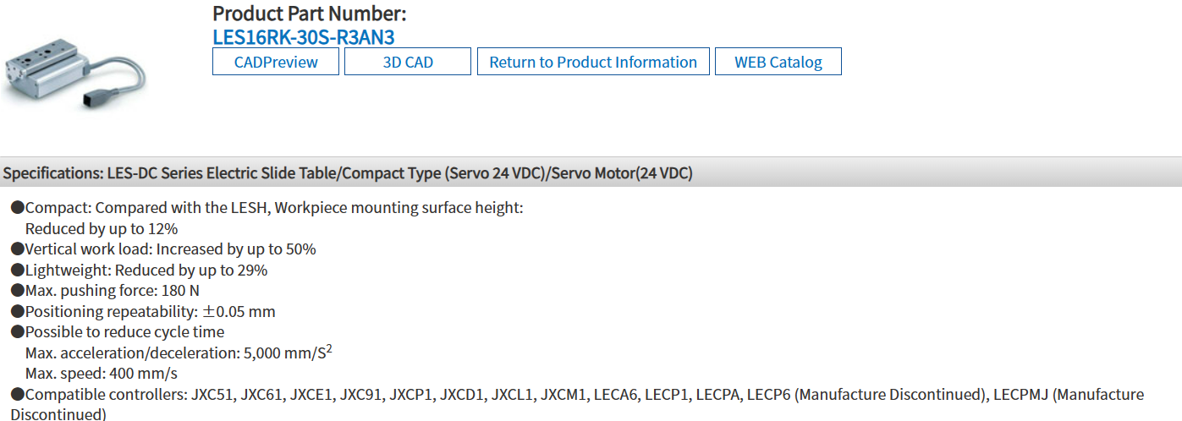

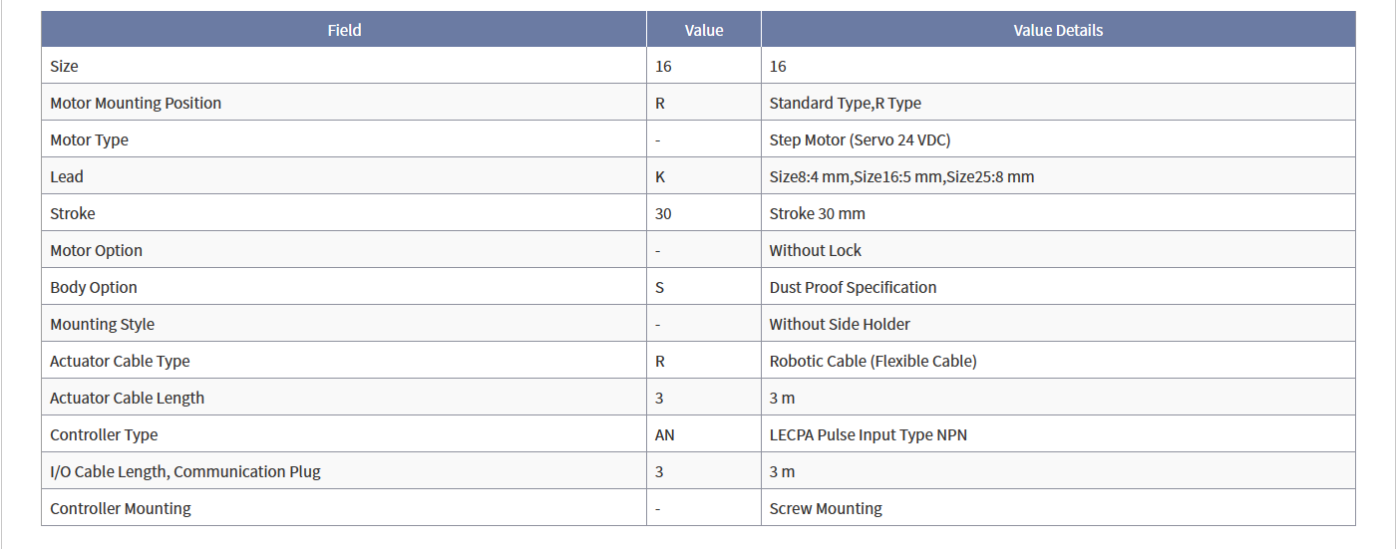

Bảng số liệu số lượng thiết bị:

|  |  |  |
| --- | --- | --- |
| STT | Mã sản phẩm | Số lượng |
| 1 | 11-LEFSH25A-50RK-R3AN3 | 1 |
| 2 | LES16RK-30S-R3AN3 | 2 |
| 3 | LEPY6J-50R-R3C5173 | 2 |